● UNIUNEA ARTIŞTILOR PLASTICI DIN REPUBLICA MOLDOVA ●
,
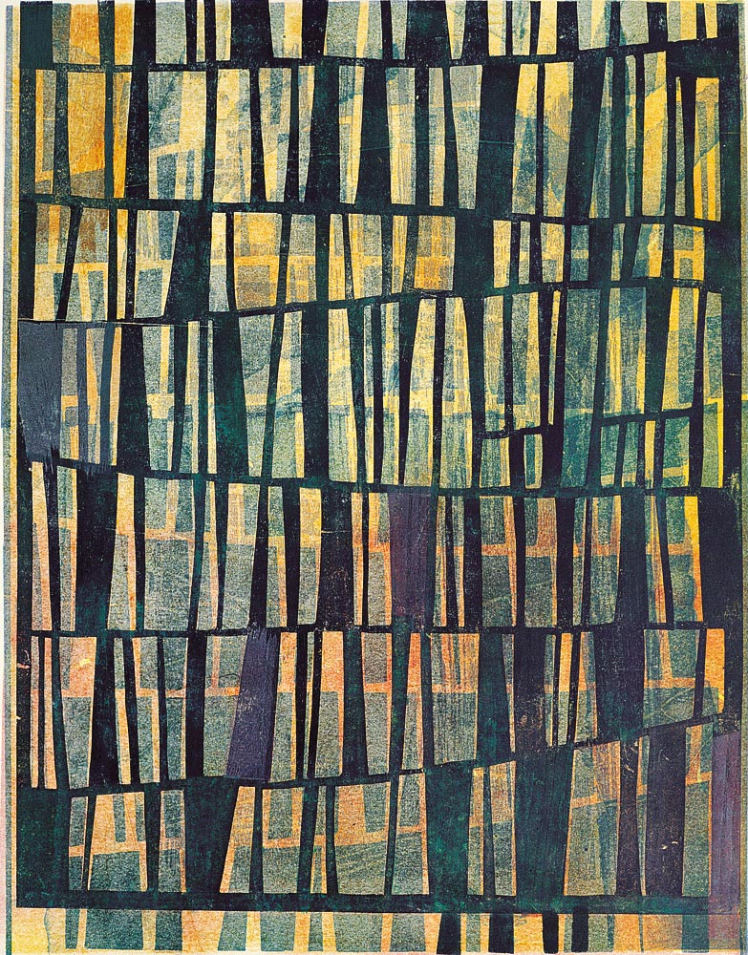
Elena Karacenţev: Ritm I, tehnică mixtă pe hârtie, 570×465 mm, 1998

ELENA
KARACENTEV

Grafică Grafică Grafică REFLECŢII Grafică Grafică Grafică

Noiembrie 23–12 decembrie, 2010/ vernisaj: 23 noiembrie, 2010, ora 15:00

 | Centrul Expoziţional Constantin Brâncuşi, Bd. Ştefan cel Mare nr. 3, Chişinău. Program: 10:00-18:00. Luni închis/www.arta.md

